GROENESTAAKSTRAAT - GAVERSTRAAT - BOTESTRAAT
  - Infobrief: opstart volgende fase
Beste bewoner
Sinds begin 2018 zijn de Stad Gent en FARYS met ingrijpende wegen- en rioleringswerken gestart in de Groenestaakstraat, de Gaverstraat en de Botestraat (van de Lusthoflaan tot aan de trambaan).
De eerste fase van de werken, namelijk de Gaverstraat en een deel van de Botestraat (tussen de trambaan en de Gaverstraat) is afgewerkt.

Aannemer Besix Infra gaat in verlof van 24/12/2018 t.e.m. 4/01/2019

Vanaf 07/01/2019 start de tweede fase van de werken. Er zal gewerkt worden t.h.v. het kruispunt Eeklostraat/Groenestaakstraat en aan het fietspad, aan de even kant van de Groenestaakstraat tussen de Eeklostraat en de Paul van Tieghemlaan.

Aard van de werken

T.h.v. het kruispunt Eeklostraat/Groenestaakstraat wordt de weg volledig opgebroken om een nieuw, gescheiden rioleringsstelsel aan te leggen. Ook het kruispunt wordt opnieuw aangelegd.
- T.h.v. het fietspad aan de even kant van de Groenestaakstraat , tussen de Eeklostraat en de Paul van Tieghemlaan , wordt het fietspad opnieuw aangelegd.

Uitvoeringstermijn en fasering
Timing en fasering zijn steeds onder voorbehoud van onverwachte weers-, en/of werfomstandigheden.

- Fase 2 – begin 2019 – voorjaar 2019
kruispunt Eeklostraat/Groenestaakstraat
fietspad, even kant van de Groenestaakstraat tussen de Eeklostraat en de Paul van Tieghemlaan

- Fase 3 – voorjaar 2019 - zomer 2019
Groenestaakstraat (tussen de Eeklostraat en de Henri Storystraat)

- Fase 4 - najaar 2019 - begin 2020
Groenestaakstraat (tussen de Eeklostraat en de Gaverstraat)

- Fase 5 – voorjaar 2020
Groenestaakstraat (tussen de Henri Storystraat en Schoubroek)

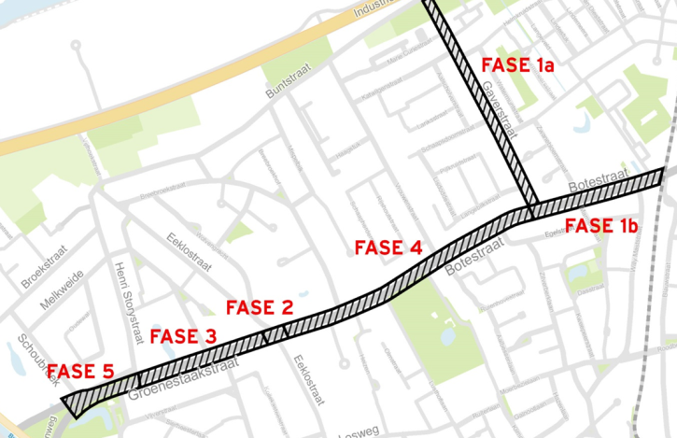

Bereikbaarheid
Het verkeer wordt omgeleid. Alle omleidingsplannen voor autoverkeer, fietsers en openbaar vervoer zijn terug te vinden op www.stad.gent/openbarewerken (zoekterm: Groenestaakstraat)
Voor de 2e fase geldt onderstaande omleiding voor auto- en fietsverkeer. Gelieve de signalisatie ter plaatse te volgen.
Het openbaar vervoer volgt een lokale omleiding. Hierdoor worden sommige haltes tijdelijk afgeschaft/verplaatst. Meer info op www.delijn.be
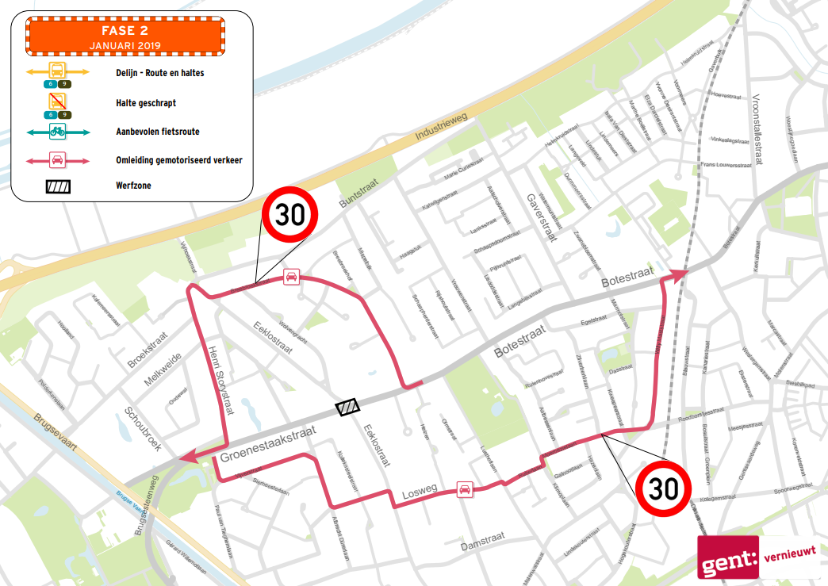

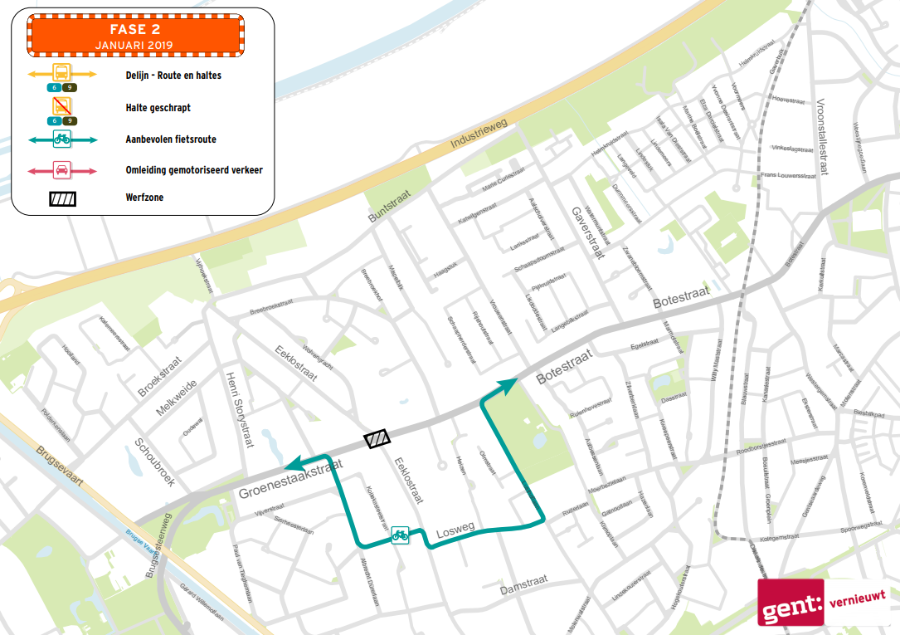
Tijdens de werken brengt de aannemer tijdelijk een minderhindersteenslag aan om de bereikbaarheid van de woning te garanderen. De aannemer informeert de buurtbewoners tijdig en duidelijk.
Langs de fietsomleidingen geldt een snelheidsbeperking van 30 km/ u.

BELANGRIJK
Gescheiden rioleringsstelsel
Over het volledige projectgebied komt een gescheiden rioleringsstelsel. Dit betekent dat er een aparte riool is voor regenwater en één voor vuil water. Vlarem (Vlaams Reglement m.b.t. de Milieuvergunning) verplicht daarbij de afkoppeling van regenwater op private percelen.

Afvalophaling
Mogen wij u vragen om het huisvuil buiten te plaatsen op de normale dag van ophaling vóór 7u
‘s morgens. Indien de afvalmaatschappij niet tot aan uw woning kan door de werken zal
de aannemer het huisvuil verzamelen op een centrale plaats die wel bereikbaar is.

Snoeien van uitgegroeide hagen
In het projectgebied hangen sommige private hagen tot meer dan een halve meter over het voetpad. Hierdoor is het voetpad niet meer goed bruikbaar. Hagen moeten volgens art.30 en 36 van het veldwetboek op 50 cm van de perceelgrens worden aangeplant en mogen niet op openbaar domein overhangen.
Wij vragen, indien bij u van toepassing , uw haag in te snoeien tot op de perceelgrens. Indien dit niet is gebeurd, zal de Stad Gent dit ambtshalve laten doen. Schadevergoedingen kunnen niet gevorderd worden.

Verhuizing of levering: informeer ons
U kan ons helpen de werken vlot te laten verlopen door ons tijdig te laten weten wanneer u een verhuizing plant, of een bijzondere levering verwacht, zodat onze aannemer hiermee rekening kan houden.

Contactgegevens
In de bijlage vindt u een lijst met de contactgegevens van de projectverantwoordelijken en aanvullende praktische informatie. Alvast bedankt voor uw begrip.

Marleen Porto - Carrero Filip Watteeuw
Algemeen Directeur , Farys Schepen van Mobiliteit en Openbare Werken, Stad Gent

